NGHIÊN CỨU HÀNH VI CHẤP HÀNH NỘI QUY, QUY ĐỊNH TRONG SINH VIÊN KHOA KẾ TOÁN TRƯỜNG ĐẠI HỌC DUY TÂN

GVHD: Th.S Dương Thị Thanh Hiền
Nhóm SVTH: Phan Thị Mỹ Hạnh, Mai Thị Ánh Vân, Nguyễn Thị Thùy Linh, Tạ Hồ Thảo Nguyên
Lớp: K23KDN3

Tóm tắt:
Nhằm xây dựng môi trường học tập văn hóa, nhiều trường đã ban hành và phổ biến rộng rãi nội dung, quy chế, văn hóa học đường tại tới toàn thể học sinh, sinh viên và qua đó giáo dục cả lối sống văn minh, văn hóa trong môi trường giáo dục. Hiện nay nhiều hành vi vi phạm thường xuyên trong các trường Đại học, như tình trạng sinh viên không đeo thẻ sinh viên đến trường, nhiều sinh viên đi học muộn, bỏ giờ học, sử dụng điện thoại, chơi game trong lúc học, ăn mặc không đúng quy định khi đến lớp, hút thuốc trong khuôn viên trường học, … không chưa thể kiểm soát được. Đó không chỉ những hành vi vi phạm nội quy, quy chế, văn hóa học đường mà còn nói lên cả lối sống chưa lành mạnh, ý thức giáo dục. Nhằm thể hiện sự văn minh, lịch sự, tôn trọng mọi người và tôn trọng bản thân; góp phần giáo dục phẩm chất chính trị, đạo đức và lối sống lành mạnh; xây dựng phong cách ứng xử chuẩn mực của sinh viên trong học tập, nghiên cứu, rất cần phải nâng cao ý thức của người học trong việc chấp hành các nội quy, quy chế của nhà trường – do đó ghiên cứu hành vi chấp hành các nội quy, quy định của sinh viên Khoa Kế toán, Đại học Duy Tân là điều cần thiết.
Từ khóa: nội quy, quy chế, sinh viên, đại học Duy Tân…
Khái quát về hành vi chấp hành nội quy, quy định của nhà trường trong sinh viên hiện nay
Thuyết hành vi, hay còn được gọi là Tâm lý học hành vi, là một học thuyết về học tập dựa trên quan niệm: tất cả các hành vi đều có thể được học thêm có điều kiện (điều kiện hóa). Điều kiện hóa xuất hiện thông qua các tương tác của đối tượng với môi trường.
Các nhà tâm lý học hành vi tin rằng phản ứng của con người đối với kích thích từ môi trường chính là cái tạo nên hành vi. hành vi có thể được học tập một cách có hệ thống và được quan sát một cách rõ ràng từ bên ngoài, không đi sâu vào diễn biến tâm lý nội tâm. Những nhà tâm lý học hành vi thuần túy tin rằng bất kỳ ai cũng có khả năng được đào tạo để thực hiện một công việc nào đó dù nền tảng di truyền, đặc trưng tính cách và những suy nghĩ nội tâm có như thế nào chăng nữa (tất nhiên là xét trong điều kiện thể chất tối thiểu). Yêu cầu duy nhất ở đây là đưa ra một điều kiện phù hợp.
Hành vi chấp hành (thực hiện) nội quy, quy định là một hiện tượng đa dạng, phức tạp; dựa trên các quy định, nội quy sẵn có của một tổ chức nhất định (Nhà trường) để thực hiện theo yêu cầu.
Biểu hiện của hành vi thực hiện các quy định, nội quy của trường, chính là: Nhận thức của SV về tầm quan trọng, ý nghĩa của việc chấp hành nghiêm chỉnh các nội quy, quy định của Nhà trường; Hiểu biết của SV về các quy định đã được ban hành, tính nghiêm trọng yêu cẩu cụ thể. Mức độ tuân thủ (vi phạm ) các quy định, nội quy của SV: thường xuyên, thỉnh thoảng, hiếm khi, không bao giờ…Nguyên nhân SV vi phạm các nội quy, quy định chung của Nhà trường.
Hiện nay, hầu hết tất cả các trường, từ mầm non, tiểu học, trung học cho đến Đại học đều có những quy định về nội quy, quy định để yêu cầu học sinh, sinh viên thực hiện, nhằm đảm bảo tính trật tự và văn hóa học đường. Các quy định, nội quy này trước hết là theo yêu cầu chung của Bộ Giáo dục và Đào tạo, được ban hành trong các văn bản cụ thể, như: Luật Giáo dục, Thông tư, nghị định về quy chế công tác sinh viên…
Luật Giáo dục được Quốc hội thông qua ngày 14/6/2005, Điều 88 quy định "Các hành vi người học không được làm", cụ thể như sau:
- Xúc phạm nhân phẩm, danh dự, xâm phạm thân thể nhà giáo, cán bộ, nhân viên của cơ sở giáo dục và người học khác;
- Gian lận trong học tập, kiểm tra, thi cử, tuyển sinh;
- Hút thuốc, uống rượu, bia trong giờ học; gây rối an ninh, trật tự trong cơ sở giáo dục và nơi công cộng".
- - Tổ chức hoặc tham gia các hoạt động vi phạm pháp luật khác.
Ngoài ra, các trường sẽ ban hành thêm các quy định, nội quy riêng phù hợp với đặc thù của trường, nhằm đảm bảo người học thực hiện tốt nhất các quy định chung.
Quyết định số 42/2007/QĐ-BGDĐT ngày 13 tháng 8 năm 2007 của Bộ trưởng Bộ Giáo dục và Đào tạo về Công tác học sinh, sinh viên. Nội dung chính của quyết định liên quan đến quyền và nghĩa vụ của học sinh, sinh viên; những hành vi không được làm; nội dung hình thức khen thưởng, kỷ luật… Trong đó nội dung quan trọng nhất là liên quan đến các hành vi học sinh, sinh viên không được làm, bao gồm:
Xúc phạm nhân phẩm, danh dự, xâm phạm thân thể nhà giáo, cán bộ, nhân viên nhà trường và HSSV khác.
Gian lận trong học tập như: quay cóp, mang tài liệu vào phòng thi, xin điểm; học, thi, thực tập, trực hộ người khác hoặc nhờ người khác học, thi, thực tập, trực hộ; sao chép, nhờ hoặc làm hộ tiểu luận, đồ án, khoá luận tốt nghiệp; tổ chức hoặc tham gia tổ chức thi hộ hoặc các hành vi gian lận khác.
Hút thuốc, uống rượu, bia trong giờ học; say rượu, bia khi đến lớp.
Gây rối an ninh, trật tự trong trường hoặc nơi công cộng.
Tham gia đua xe hoặc cổ vũ đua xe trái phép.
Đánh bạc dưới mọi hình thức.
Sản xuất, buôn bán, vận chuyển, phát tán, tàng trữ, sử dụng hoặc lôi kéo người khác sử dụng vũ khí, chất nổ, các chất ma tuý, các loại hoá chất cấm sử dụng, các tài liệu, ấn phẩm, thông tin phản động, đồi trụy và các tài liệu cấm khác theo quy định của Nhà nước; tổ chức, tham gia, truyền bá các hoạt động mê tín dị đoan, các hoạt động tôn giáo trong nhà trường và các hành vi vi phạm đạo đức khác.
Thành lập, tham gia các hoạt động mang tính chất chính trị trái pháp luật; tổ chức, tham gia các hoạt động tập thể mang danh nghĩa nhà trường khi chưa được Hiệu trưởng cho phép.
Hành vi chấp hành các nội quy, quy định của nhà trường chính là thực hiện tốt các yêu cầu trên. Một xã hội tiến bộ là một xã hội con người thể hiện các hành vi văn minh, lịch sự. Một trường Đại học tốt, ngoài chất lượng kiến thức của sinh viên, thì hành vi của sinh viên là điều quan trọng, thể hiện một con người được đào tạo đủ tài, đủ đức và chấp hành tốt các yêu cầu.
Thực trạng chấp hành các nội quy, quy định của sinh viên khoa Kế toán trường Đại học Duy Tân
Trường đại học Duy Tân là trường Đại học ngoài công lập đầu tiên đạt kiểm định chất lượng giáo dục ở Việt Nam. Trong tất cả các hoạt động đào tạo và nghiên cứu, đều được nhà trường chú trọng, nâng cao chất lượng; chương trình đào tạo gắn với chuẩn đầu ra. Ý thức được trách nhiệm với xã hội, trường luôn chú trọng nâng cao chất lượng đào tạo, bao gồm nhiều nhân tố ảnh hưởng, trong đó có chất lượng thực tập tốt nghiệp của sinh viên năm cuối.
Cùng với sự phát triển của trường, khoa Kế toán đã không ngừng đi lên, không ngừng cải tiến, nâng cao chất lượng đào tạo, đa dạng hoá chuyên ngành, hình thức đào tạo và số lượng sinh viên theo học ngày càng tăng. Với đội ngũ giảng viên cơ hữu trẻ, năng động được đào tạo cơ bản với 100% đạt trình độ Sau đại học, khoa Kế toán luôn nỗ lực hết mình để đào tạo ra các sinh viên đủ tài, đủ đức đáp ứng nhu cầu của xã hội.

Bên cạnh sự phát triển mọi mặt về chất lượng đào tạo, trường Đại học Duy Tân cũng rất chú trọng đến công tác quản lý và xây dựng một môi trường học tập nghiêm túc, trật tự, lành mạnh. Nhà trường rất chú trọng đến việc ban hành các nội quy, quy định để có một môi trường học đường văn hóa, và quán triệt mọi sinh viên phải thực hiện theo đúng các quy định, nội quy nhà trường đã đưa ra.

Trước hết là thực hiện đúng các yêu cầu theo quy định quản lý chung của Bộ Giáo dục và Đào tạo liên quan đến công tác sinh viên, như Luật Giáo dục, Quy chế học sinh, sinh viên các trường đại học, cao đẳng và trung cấp chuyên nghiệp hệ chính quy ban hành kèm theo quyết định 42/2007/QĐ-BGDĐT ngày 13/8/2007 của Bộ Giáo dục và Đào tạo; Thông tư 10/2016/TT-BGDĐT về Quy chế công tác sinh viên đối với chương trình đào tạo hệ ĐH chính quy.

Ngoài ra, trường Đại học Duy Tân còn ban hành thêm các quy định khác; gồm: Nội quy phòng học – Ban hành cùng quyết định 1016/QĐ-ĐHDT ngày 26/4/2012; Quy định về thực hiện nếp sống văn hóa học đường Đại học Duy Tân – Ban hành cùng quyết định 1975/QĐ-ĐHDT ngày 13/9/2011; Quy định về công tác quản lý giáo dục sinh viên trường Đại học Duy Tân – Ban hành cùng quyết định 005/QĐ-ĐHDT ngày 2/1/2013; Quy định Nội quy ra vào cổng trường ĐH Duy Tân – Ban hành cùng quyết định 2629/ QĐ-ĐHDT ngày 6/11/2013.

Tất cả các nội quy, quy định của Bộ GD&ĐT, của trường ĐH Duy Tân đều đảm bảo tính nghiêm túc, chặt chẽ và hiệu quả trong quản lý hoạt động đào tạo, học tập và rèn luyện, hướng tới mục tiêu giáo dục sinh viên Đại học Duy Tân phát triển toàn diện, có đạo đức, tri thức, sức khỏe, kỹ năng nghề nghiệp; hình thành và bồi dưỡng nhân cách, phẩm chất và năng lực công dân, đáp ứng yêu cầu đào tạo nguồn nhân lực phục vụ sự nghiệp phát triển kinh tế khu vực miền Trung – Tây Nguyên và cả nước.

Đối với sinh viên trường Đại học Duy Tân nói chung và sinh viên khoa Kế toán nói riêng, phải nghiêm túc thực hiện tốt tất cả các nội quy, quy định trên. Tuy nhiên, vẫn còn tồn tại một số sinh viên chưa chấp hành tốt, vì nhiều lý do ý thức.
Khảo sát sinh viên khoa Kế toán khóa K21, K22 và K23 trường Đại học Duy Tân. Thu được kết quả 300 phiếu trên 350 phiếu và có 50 phiếu không hợp lệ hoặc bỏ trống. Kết quả được xử lý bằng Exel, thông qua đó có thể phân tích cụ thể như sau:
Về mức độ hiểu biết của sinh viên về các nội quy, quy chế của trường
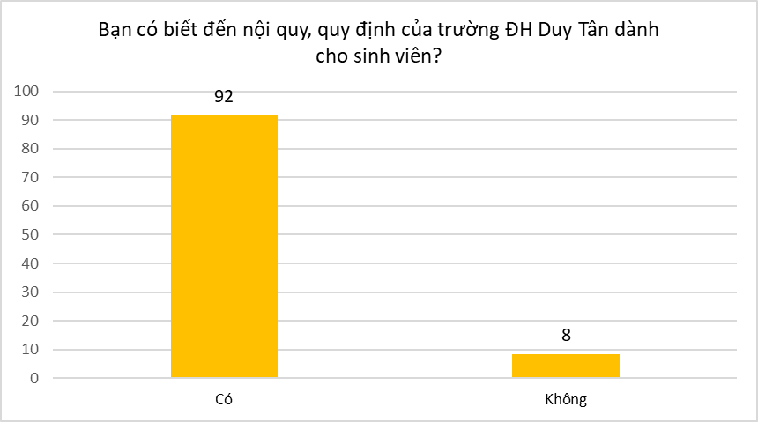
Qua biểu đồ nghiên cứu thống kê có 92% sinh viên biết đến các nội quy, quy định của trường ĐH Duy Tân dành cho sinh viên. Có 8% sinh viên không biết gì đến các nội quy, quy định. Qua kết quả khảo sát ta thấy hầu hết sinh viên đều biết đến các nội quy, quy định. Nhưng thực tế thì tỷ lệ sinh viên vi phạm các nội quy, quy chế vẫn còn cao. Vậy nguyên nhân là do đâu? Do bản thân sinh viên ý thức chưa tốt, biết mà không thực hiện? do ảnh hưởng của bạn bè xung quanh? Hay do chế tài về những vi phạm chưa cao? Khoa chưa quan tâm và giáo dục tư tưởng, ý thức cho sinh viên? Và những lỗi vi phạm chủ yếu là ở hành vi nào? Thực sự có nghiêm trọng không?
Về mức độ vi phạm của sinh viên về các nội quy, quy chế của trường
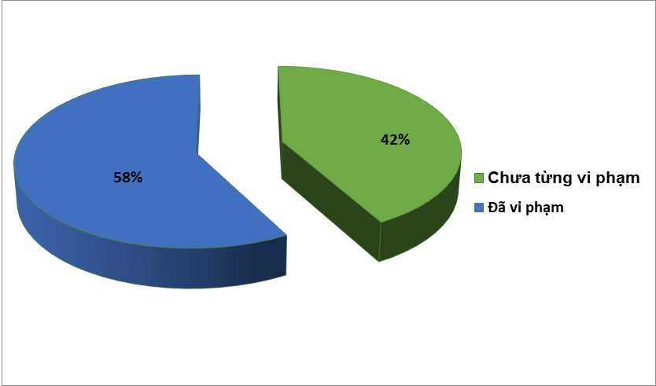
Có 58% sinh viên tự nhận thức rằng mình Đã từng vi phạm nội quy, quy định nhà trường, cho thấy mức độ vi phạm là khá cao. Nhưng vẫn có đến 42% sinh viên cho rằng mình Chưa từng vi phạm, con số này cho thấy sinh viên vẫn nhận thức được những hành vi vi phạm nhưng tỷ lệ đã vi phạm (58%) vẫn là tương đối cao.
Điều này thuộc về trách nhiệm trước hết của khoa, của trường trong việc giáo dục ý thức cũng như thi hành các biện pháp xử lý triệt để để sinh viên tuân thủ nghiêm ngặt các nội quy, quy định của trường.
Đây là thực tế khảo sát, nhưng theo nhận định của nhóm tác giả thì tỷ lệ của một số hành vi vi phạm là chưa sát bởi nhiều sinh viên vẫn còn e ngại, chưa dám nhìn thẳng vào những lỗi vi phạm của mình và bạn bè. Hành vi trao đổi trong phòng thi thực tế vẫn khá nhiều, hành vi đi học hộ, kiểm tra hộ cũng không phải là không có… vấn đề là làm sao phát hiện và xử lý nghiêm những hành vi vi phạm đó.
Có rất nhiều quy định, quy chế cho các hành vi của sinh viên trong trường học, không chỉ là quy định của trường mà còn là quy định của Bộ Giáo dục và đào tạo, bắt buộc sinh viên phải tuân thủ. (Quyết định 42/2007/QD-BGDĐT). Trên đây là các hành vi phổ biến, tiêu biểu mà sinh viên dễ bị vi phạm:
45% sinh viên mắc lỗi không mang thẻ sinh viên khi đến trường, đây là quy định bắt buộc nhưng rất nhiều sinh viên chủ quan, coi đó như việc thực hiện cũng được, không thực hiện cũng được.
12% sinh viên lãng phí điện nước khi sử dụng, hành vi này rất cần được tuyên truyền để sinh viên ý thức tốt hơn nữa trong việc tiết kiệm điện nước, cũng là một thói quen của con người văn minh, có ý thức.
9% sinh viên còn chưa đóng học phí đây đủ, hành vi này có thể nhận định bởi nhiều nguyên nhân, như đóng quá trễ, cha mẹ cho tiền nhưng lỡ tiêu hết, hoặc hoàn cảnh quá khó khăn không kịp đóng học phí… tất cả những nguyên nhân này phải nên tìm hiểu đầy đủ để hiểu từng hoàn cảnh và điều kiện của sinh viên; trong đó vai trò của giảng viên cố vấn rất quan trọng.
5% sinh viên đã từng hút thuốc lá trong trường học, đây là quy định cấm rất nghiêm ngặt nhưng vẫn còn sinh viên mắc phải.
Số còn lại chưa từng vi phạm các quy định nào của nhà trường, chiếm 29%.
Tất cả các hành vi vi phạm trên nên được giáo dục, tuyên truyền để mọi sinh viên tuân thủ và thực hiện đúng quy định.
Về mức độ quan tâm (thái độ) của sinh viên về các nội quy, quy chế của trường
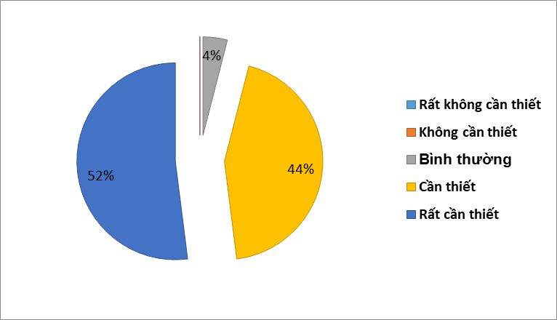
Kết quả cho thấy 52% cho rằng việc tuân thủ các nội quy, quy định của nhà trường dành cho sinh viên là rất cần thiết, 44% là cần thiết. Hai kết quả này gần như ngang nhau. Còn lại một số ít 4% là bình thường và 0% không cần thiết và rất không cần thiết. Qua đó, ta thấy sinh viên đã nhận thức được rằng việc tuân thủ các nội quy, quy định của trường ở sinh viên là cần thiết, hơn thế nữa là rất cần thiết. Từ đó, tạo được sự nghiêm túc và gương mẫu trong Khoa Kế Toán cũng như trong ngôi trường Đại học Duy Tân.
Thực tế cho thấy đa phần sinh viên khoa kế toán là nữ - đặc thù về giới tính cũng ảnh hưởng rất lớn đến hành vi vi phạm và đa phần các bạn cũng rất ý thức được rằng việc chấp hành nội quy là điều thực sự cần thiết, thể hiện lối sống văn minh, tích cực
Về tình hình thực hiện các nội quy, quy định của sinh viên khoa Kế toán hiện nay
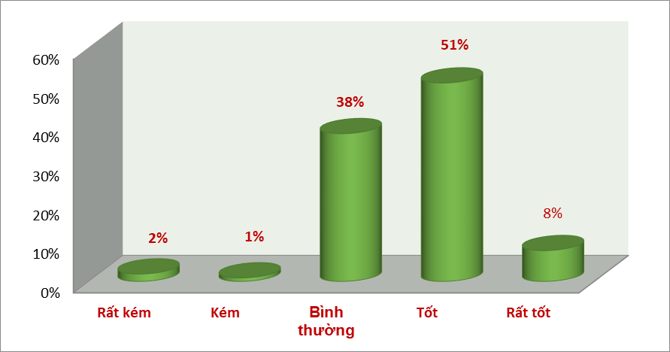
Kết quả cho thấy có đến 51%, sinh viên cho rằng tình hình thực hiện các nội quy, quy định của sinh viên Khoa Kế Toán hiện nay là tốt, 8% là rất tốt và 38% là bình thường. Con số này cho thấy sinh viên thuộc Khoa Kế Toán đã thực hiện rất tốt nội quy, quy định của nhà trường. Qua đó cho mọi người nhận thấy được sự nghiêm túc và ý thức thực hiện của sinh viên Khoa Kế Toán. Đây cũng là một ưu điểm của sinh viên Khoa Kế Toán từ trước đến giờ với đặc thù giới tính chủ yếu là các bạn sinh viên nữ - ngoan hiền. Chỉ có một ít 3% sinh viên là chưa thực hiện tốt nội quy, quy định của Nhà trường.
Về những nhân tố ảnh hưởng đến việc tuân thủ các nội quy, quy định của nhà trường trong sinh viên
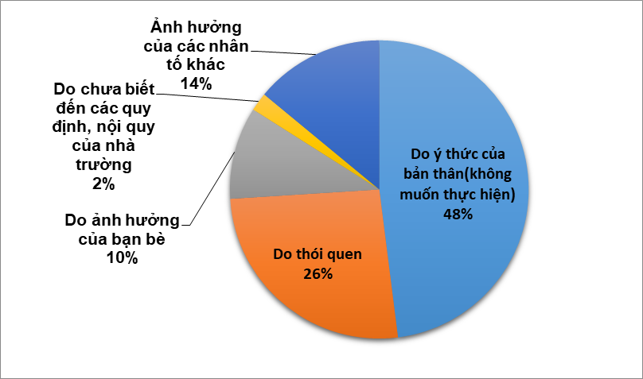
Tỉ lệ cao nhất cho rằng nhân tố ảnh hưởng đến việc tuân thủ các nội quy, quy định của nhà trường trong sinh viên là do ý thức của bản thân (không muốn thực hiện). Nhận định này đúng bởi thực hiện nội quy là do sự tự giác của bản thân mà bản thân không có ý thức và tự giác thì sẽ không nghiêm túc thực hiện.
26% cho rằng là do thói quen. Chẳng hạn như đi học trễ, sử dụng điện thoại trong giờ học, hầu như đa số sinh viên đều có thói quen như vậy.
Do ảnh hưởng của bạn bè chiếm 10%,
2% là do chưa biết đến các quy định, nội quy của Nhà trường
Còn lại 14% là ảnh hưởng của nhân tố khác.
Qua đó, ta thấy được rằng việc không tuân thủ các nội quy, quy định của nhà trường hầu hêt là từ bản thân mà ra: do ý thức của bản thân, do thói quen, do bản thân không có sự tự giác, nghiêm túc và bị ảnh hưởng bởi bạn bè và một lí do không thể chấp nhận được là do chưa biết đến nội quy nhà trường.
Ý thức là tiềm năng trong mỗi con người nhưng vẫn có thể giáo dục được và điều này lại vẫn quay về các phòng ban trong trường, khoa kế toán để nâng cao ý thức chấp hành trong sinh viên, không chỉ là các hành vi tuân thủ nội quy mà còn cả trong cuộc sống.
Về vai trò của Nhà trường trong việc phổ biến, giáo dục sinh viên chấp hành các nội quy, quy định của nhà trường
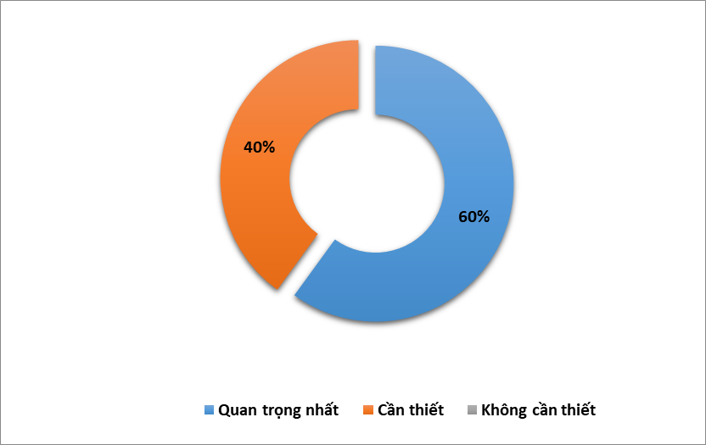
60% sinh viên cho rằng Nhà trường có vai trò quan trọng nhất trong việc phổ biến giáo dục học sinh chấp hành các nội quy, quy định. Còn lại là 40% lựa chọn cần thiết cho việc này. Không có học sinh đánh giá không cần thiết.
Qua khảo sát nhận thấy nhận thức của sinh viên về các hành vi vi phạm là tốt (90% đều nhận biết được các hành vi vi phạm), nhưng tỉ lệ và mức độ vi phạm vẫn tương đối (có đến 58% sinh viên thừa nhận mình đã từng vi phạm) và và các lỗi vi phạm chủ yến vẫn là các thói quen khó bỏ như đi học trễ, quên mang thẻ sinh viên, sử dụng tài liệu trong lớp học. Trong đó các nhân tố ảnh hưởng chủ yếu lại là ý thức (chiếm 48%), do thói quen (26%) và do ảnh hưởng của bạn bè chiếm 10%.
Một số giải pháp nhằm nâng cao ý thức thực hiện các nội quy, quy định của sinh viên khoa Kế toán nói riêng và sinh viên trường Đại học Duy Tân nói chung
Công tác quản lý sinh viên của trường Đại học Duy Tân trong những năm qua cơ bản đã đi vào nề nếp. Nhà trường đã quan tâm và xác định rõ tầm quan trọng của công tác
quản lý sinh viên, xây dựng được hệ thống tổ chức làm công tác sinh viên đảm bảo theo đúng quy định, tạo điều kiện về cơ sở vật chất và triển khai hiệu quả các nội dung trong
công tác quản lý sinh viên, trong đó có việc quản lý các hành vi tuân thủ, chấp hành nội quy, quy định của sinh viên.
Qua việc tìm hiểu thực trạng, phân tích đánh giá những hành vi chấp hành nội quy, quy chế của trường cũng như mức độ vi phạm các nội quy, quy định đó; với mong muốn chỉnh đốn lại tác phong học đường, nâng cao nhận thức của sinh sinh viên về các nội quy, quy định, quy chế của trường, đáp ứng được yêu cầu công tác quản lý sinh viên trong giai đoạn hiện nay, góp phần giáo dục, đào tạo toàn diện sinh viên của nhà trường, một số biện pháp góp phần nâng cao ý thức chấp hành của sinh viên đối với các nội quy, quy chế, cụ thể như:
Một là, sinh viên cần phải biết tự giác thực hiện nội quy, quy định của nhà trường và tham gia các hoạt động tập thể
- Chấp hành chủ trương, chính sách của Đảng, pháp luật của Nhà nước và các quy chế, nội quy, điều lệ nhà trường.
- Tôn trọng nhà giáo, cán bộ và nhân viên của nhà trường; đoàn kết, giúp đỡ lẫn nhau trong quá trình học tập và rèn luyện; thực hiện tốt nếp sống văn minh.
- Giữ gìn và bảo vệ tài sản của nhà trường; góp phần xây dựng, bảo vệ và phát huy truyền thống của nhà trường.
- Thực hiện nhiệm vụ học tập, rèn luyện theo chương trình, kế hoạch giáo dục, đào tạo của nhà trường; chủ động tích cực tự học, nghiên cứu, sáng tạo và tự rèn luyện đạo đức, lối sống. .
- Tham gia lao động và hoạt động xã hội, hoạt động bảo vệ môi trường phù hợp với năng lực và sức khoẻ theo yêu cầu của nhà trường.
- Chấp hành nghĩa vụ làm việc có thời hạn theo sự điều động của Nhà nước khi được hưởng học bổng, chi phí đào tạo do Nhà nước cấp hoặc do nước ngoài tài trợ theo Hiệp định ký kết với Nhà nước, nếu không chấp hành phải bồi hoàn học bổng, chi phí đào tạo theo quy định.
- Tham gia phòng, chống tiêu cực, gian lận trong học tập, thi cử và các hoạt động khác của HSSV, cán bộ, giáo viên; kịp thời báo cáo với khoa, phòng chức năng, Hiệu trưởng nhà trường hoặc các cơ quan có thẩm quyền khi phát hiện những hành vi tiêu cực, gian lận trong học tập, thi cử hoặc những hành vi vi phạm pháp luật, vi phạm nội quy, quy chế khác của HSSV, cán bộ, giáo viên trong trường.
- Tham gia phòng chống tội phạm, tệ nạn ma tuý, mại dâm và các tệ nạn xã hội khác.
Hai là, Nhà trường cần đẩy mạnh giáo dục chính trị, tư tưởng, đạo đức lối sống cho sinh viên. Ngoài việc tổ chức các hoạt động văn thể mĩ, nhà trường nên đưa ra các cuộc thi có nội dung: học sinh nghĩ thế nào về việc chấp hành nội quy, quy định của nhà trường. Từ đó, học sinh sẽ được hiểu thêm về những quy tắc mà nhà trường đặt ra. Đồng thời nhắc nhở sinh viên nên thực hiện tốt những quy định đó.
Từ những năm đầu của sinh viên, nhà trường nên đề nghị giáo viên hướng dẫn nên đề cao việc đánh giá kết quả rèn luyện và tầm quan trọng của việc chấp hành nội quy của trường. Nói rõ cho học sinh về sứ mệnh và tiêu chí mà nhà trường đặt ra khi học ở trường đại họcDuy Tân.
Giảng viên cố vấn phải cân nhắc, lắng nghe và tham khảo ý kiến của sinh viên trong lớp để định hướng và đưa ra những quyết định đúng đắn, để bầu ra những sinh viên có năng lực, có khả năng quản lý tốt, vì thông qua ban cán bộ lớp, cán bộ Đoàn, đội ngũ này sẽ giúp cho giảng viên quản lý lớp có hiệu quả nhất và hạn chế các hành vi vi phạm của sinh viên.
Nhắc nhở nhưng cũng đồng thời đưa ra những hình thức xử phạt phù hợp cho những hành vi vi phạm nội quy của trường. Tùy theo mức độ nặng nhẹ mà đưa ra những kỉ luật như: đuổi học , cảnh cáo nhắc nhở , phạt lao động trái ca…

Ba là, Nhà trường cần ứng dụng công nghệ thông tin tốt hơn vào quản lý công tác sinh viên để việc quản lý những sinh viên vi phạm thực sự hiệu quả và xử lý triệt để.

Bốn là, luôn có sự kết hợp thống nhất các phòng ban chức năng trong việc theo dõi, quản lý sinh viên. Xây dựng kế hoạch quản lý sinh viên đồng bộ với kế hoạch hoạt động của các phòng chức năng trong trường.
Nhà trường cần chủ động hơn trong việc phối hợp với gia đình sinh viên, với các
tổ chức đoàn thể và các cơ quan có liên quan để thực hiện tốt công tác sinh viên, tránh xảy ra các hành vi vi phạm mang tính nghiêm trọng.
Giảng viên cố vấn (GVCV) là người trực tiếp quản lý và gần gũi với sinh viên trong suốt quá trình học tập, từ khi sinh viên bước vào trường đến khi sinh viên tốt nghiệp. Do đó, GVCV là người nắm rõ được tư tưởng, tâm lý và nguyện vọng của sinh viên. GVCV có nhiệm vụ đánh giá, theo dõi tính chuyên cần, ý thức tác phong học tập và rèn luyện của sinh viên.

Năm là, hoàn thiện hệ thống các văn bản của nhà trường quy định về quản lý công tác sinh viên, để các quy định thực sự rõ ràng và các chế tài thực sự hữu ích.

Năm là, thực hiện tốt công tác thi đua khen thưởng cho sinh viên. Tặng học bổng cho những học sinh có thành tích xuất sắc và chăm chỉ thực hiện tốt nội quy, quy định nhà trường.

Cuối cùng, tăng cường mối liên hệ giữa nhà trường, gia đình và xã hội…

Nhóm nghiên cứu đã đưa ra những giải pháp tối ưu nhất để có thể nâng cao ý thức chấp hành của sinh viên Khoa Kế toán nói riêng và sinh viên trường Đại học Duy Tân. Tuy có nhiều ý kiến vẫn còn mang tính chủ quan, nhưng hy vọng những giải pháp mà nhóm đưa ra sẽ giúp cho việc quản lý sinh viên và ý thức chấp hành của sinh viên tại Khoa và Trường được cải thiện và có hiệu quả hơn.

Tài liệu tham khảo
[1]. Bộ trưởng Bộ Giaó dục và Đào tạo, (2016), Quy chế Đào tạo đại học và cao đẳng hệ chính quy Ban hành kèm theo Thông tư số10/2016/TT-BGDĐT ngày 05/04/2016.
[2]. Ngô Thị Lệ Thủy(2009), Nghiên cứu hành vi hút thuốc lá của sinh viên trường Đại học Sư Phạm – Đại học Đà Nẵng, Nghiên cứu khoa học.
[3]. Lê Quang Sơn (2007), Bài giảng phương pháp luận và phương pháp nghiên cứu tâm lý học.
[4]. Vũ Gia Hiền (2002), Tâm lý học hành vi, nhà xuất bản ĐH Quốc Gia Hà Nội

